**Estructura de Diseño**

Contemplan el enfoque de agrupación por paquetes de StarUML, se muestra el diagrama de componentes.

**Subsistemas**

La aplicación está compuesta por dos subsistemas. Se hará una breve descripción de cada uno antes de especificar las funcionalidades de cada uno de ellos.

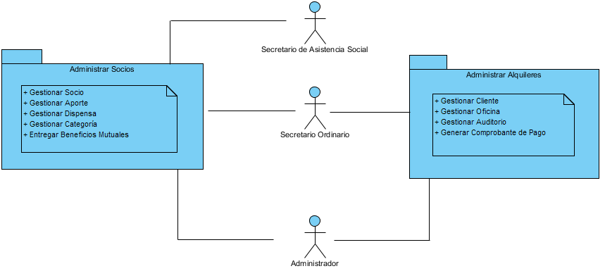

1. **ADMINISTRAR SOCIOS:**

Concierne a todo lo que está relacionado con el Socio:

* Gestionar Socio
* Gestionar Aporte
* Gestionar Dispensa
* Gestionar Categoría
* Entregar Beneficios Mutuales

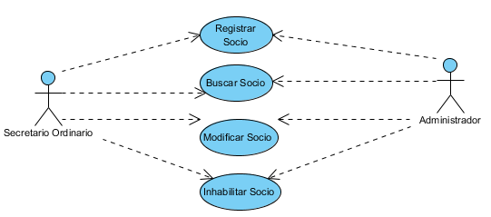

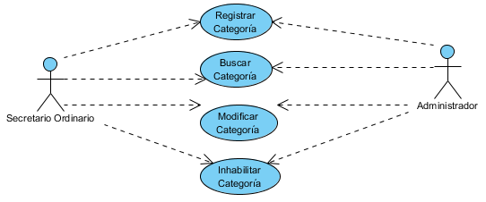

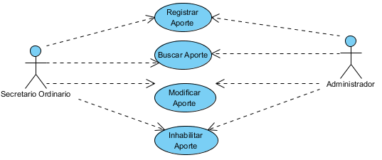

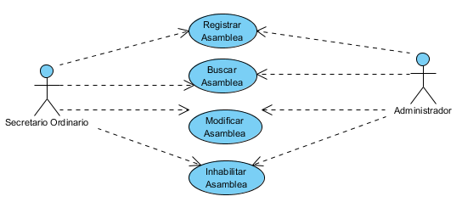

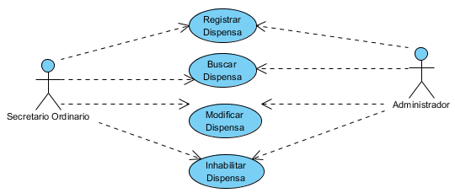

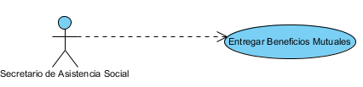

1. **ADMINISTRAR ALQUILERES**

* Gestionar Cliente
* Gestionar Oficina
* Gestionar Auditorio
* Generar Comprobante de Pago.

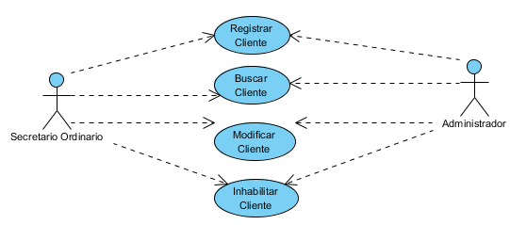

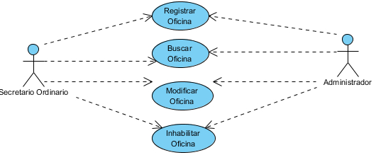

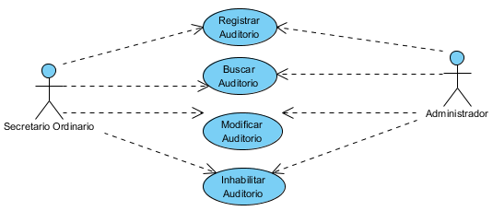

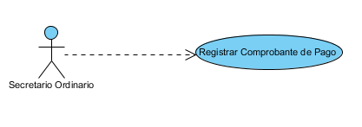

**Patrones**

**RESUMEN**

**ESTRUCTURA**

**COMPORTAMIENTO**

**Singleton**

**Realizaciones de Requerimientos:**

**[Realización 1]**

**Vista de los Participantes**

**Basic scenario**

[For the main flow, describe how instances of the design elements collaborate to realize the requirements. When using UML, this can be done with collaboration diagrams (sequence or communication).]

**Additional scenarios**

[For other scenarios that must be described to convey an appropriate amount of information about how the requirement behavior will be realized, describe how instances of the design elements collaborate to realize the requirement. When using UML, you can do this with collaboration diagrams (sequence or communication).]